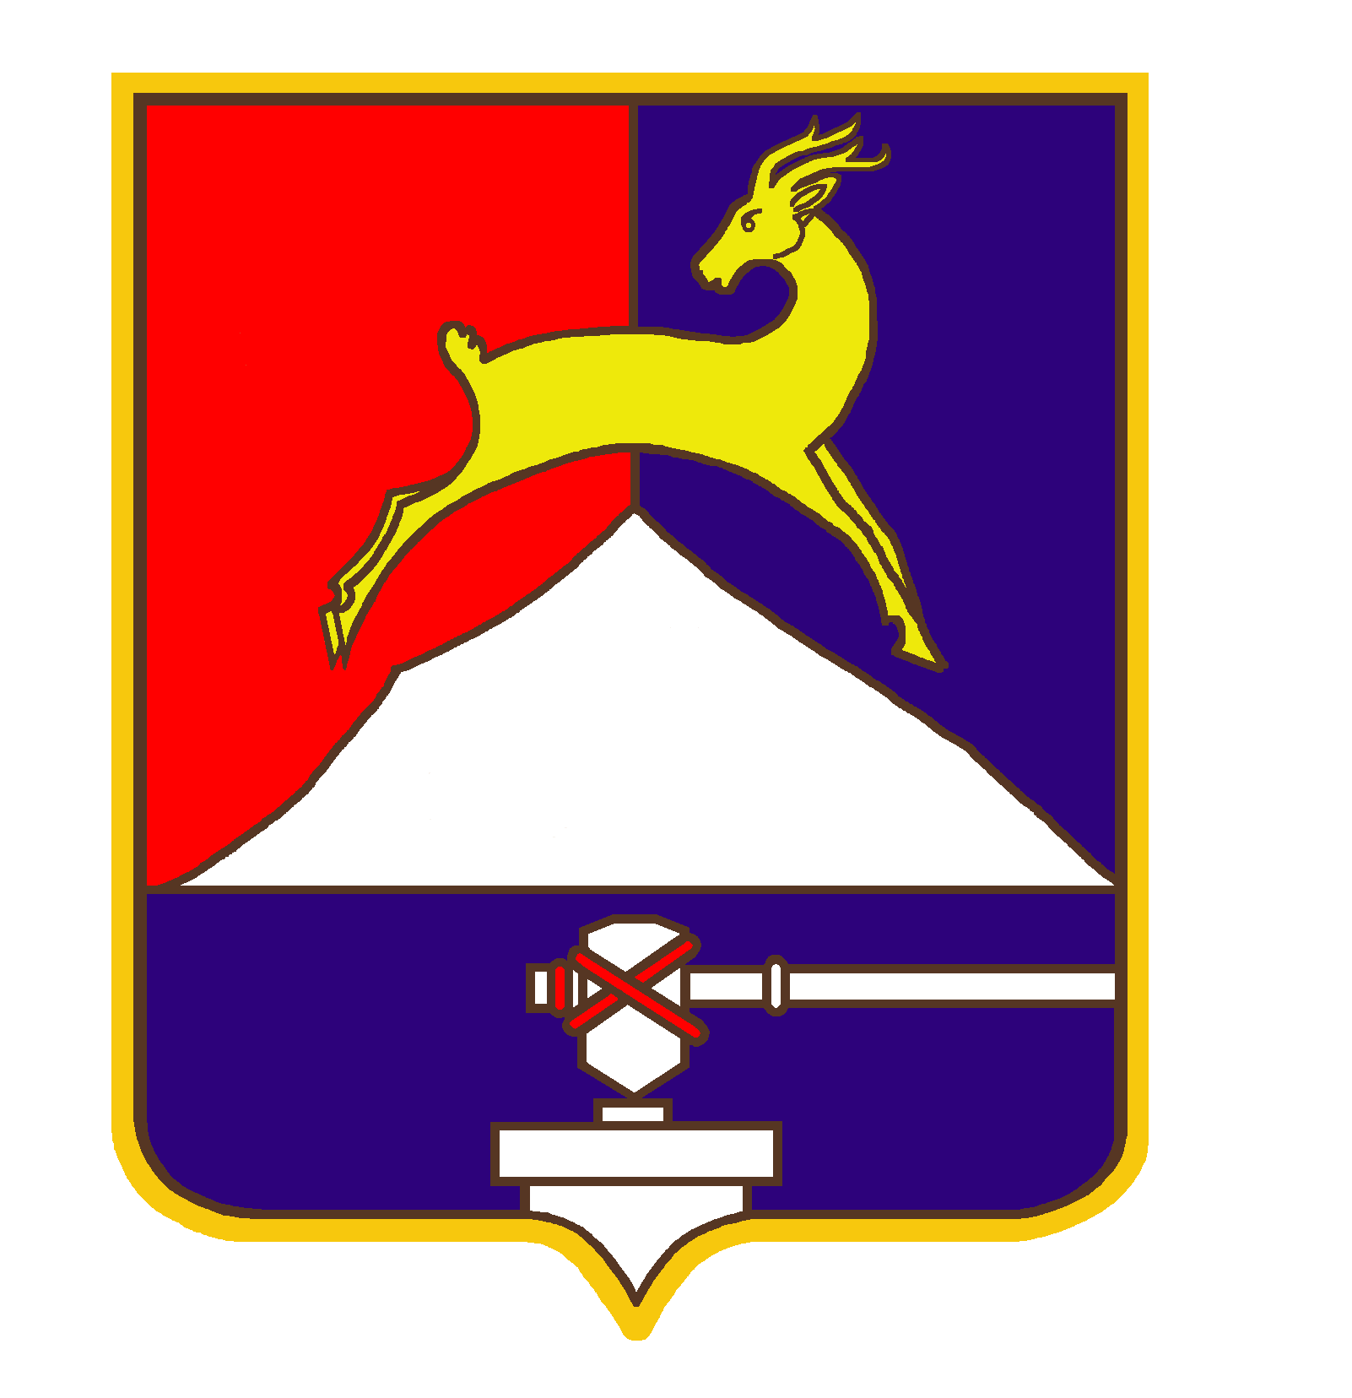
СОБРАНИЕ ДЕПУТАТОВ

УСТЬ-КАТАВСКОГО ГОРОДСКОГО ОКРУГА
ЧЕЛЯБИНСКОЙ ОБЛАСТИ
Шестнадцатое заседание
РЕШЕНИЕ

от 24.11.2021 № 142 г. Усть-Катав

О внесении изменений в решение Собрания депутатов Усть-Катавского городского округа от 23.09.2016 года № 144 «Об утверждении Положения о Почётной грамоте Собрания депутатов Усть-Катавского городского округа и Благодарственном письме Собрания депутатов Усть-Катавского городского округа»

Руководствуясь Федеральным законом от 06.10.2003 № 131-ФЗ «Об общих принципах организации местного самоуправления в Российской Федерации», Уставом Усть-Катавского городского округа, Собрание депутатов

РЕШАЕТ:

1. Внести изменения в Положение о Почётной грамоте Собрания депутатов Усть-Катавского городского округа и Благодарственном письме Собрания депутатов Усть-Катавского городского округа, утверждённое решением Собрания депутатов Усть-Катавского городского округа № 144 от 23.09.2016 года :
1.1. Пункт 8 изложить в следующей редакции:
«8. Проекты решений о награждении гражданина Почётной грамотой, о поощрении гражданина Благодарственным письмом после рассмотрения Комиссией материалов, направляются для рассмотрения на заседании Собрания депутатов Усть-Катавского городского округа. Решения о награждении гражданина Почётной грамотой, о поощрении гражданина Благодарственным письмом принимаются Собранием депутатов Усть-Катавского городского округа в соответствии с Регламентом Собрания депутатов.»;
1.2. Дополнить пунктом 8.1 следующего содержания:
«8.1.Решение о поощрении организации Благодарственным письмом принимается на заседании Комиссии и фиксируется в протоколе заседания Комиссии.».
2. Настоящее решение обнародовать на информационном стенде в здании администрации Усть-Катавского городского округа и разместить на официальном сайте администрации Усть-Катавского городского округа www.ukgo.su.
3. Контроль за выполнением настоящего решения возложить на председателя комиссии по законодательству, местному самоуправлению, регламенту, депутатской этике и связям с общественностью В.В.Кречетова.

Председатель Собрания депутатов
Усть-Катавского городского округа С.Н. Пульдяев

Глава Усть-Катавского
городского округа С.Д. Семков

